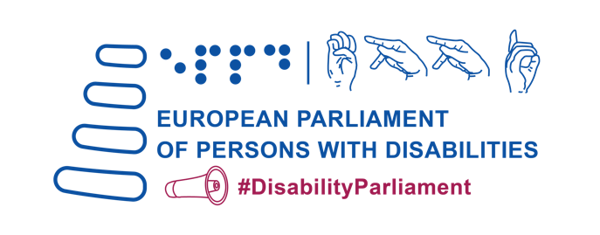
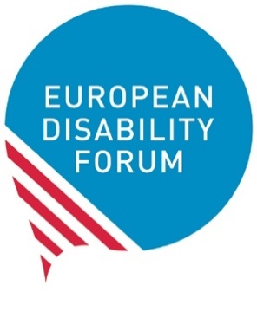

Az EDF kiáltványa a 2024-es európai választásokról

A fogyatékossággal élő személyek 5. európai parlamentje általkiválasztott,
Brüsszel, 2023. május 23.

Tartalom

Bevezetés 3
Befogadó jövő kialakítása a fogyatékossággal élő személyek számára az EU-ban 4
1.A fogyatékossággal élő személyek részvételének biztosítása az EU politikai és közéletében 4
2.A fogyatékossággal élő személyek egyenlőségének Uniójának megvalósítása, amelynek iránytűje a CRPD 6
3.Szociálisabb Európává válás 8
4.Az akadálymentesség felkarolása – a szabad mozgás lehetővé tétele Európában 11
5.A fogyatékossággal élő személyek védelme Európában és Európán kívül 13
Semmi rólunk nélkülünk 14

Bevezetés

Az Európai Fogyatékosügyi Fórum (EDF) több mint 25 éves múltra visszatekintő független szervezet, amely 100 millió fogyatékossággal élő személy érdekeit képviseli. Május 23-án az EDF tagszervezeteivel és az Európai Parlamenttel együttműködve megszervezte a fogyatékossággal élő személyek 5. Európai Parlamentjét.

A fogyatékossággal élő személyek 5. európai parlamentje több mint 600 fogyatékossággal élő küldöttet hozott össze Európa-szerte, akik az európai fogyatékosügyi mozgalom sokszínűségét képviselik.

Tekintettel a közelgő, 2024-es európai választásokra, a fogyatékossággal élő személyek 5. európai parlamentjének küldöttei elfogadták az alábbi kiáltványt azzal a céllal, hogy
iránymutatást nyújtsanak az európai parlamenti jelöltek, és a választásokat követően kinevezendő jövőbeli Európai Bizottság politikai programjához, valamint a fogyatékossággal élő személyek Európán belüli és kívüli jövőjét érintő valamennyi releváns politikához.

Ez a kiáltvány felvázolja az Európai Unió intézményei által teljesítendő, fogyatékossággal élő személyek számára teljesítendő kulcsfontosságú prioritásokat, teljes összhangban a fogyatékossággal élő személyek jogairól szóló ENSZ-egyezménnyel (CRPD) és a fogyatékosügyi mozgalom mottójával: "Semmit rólunk nélkülünk".

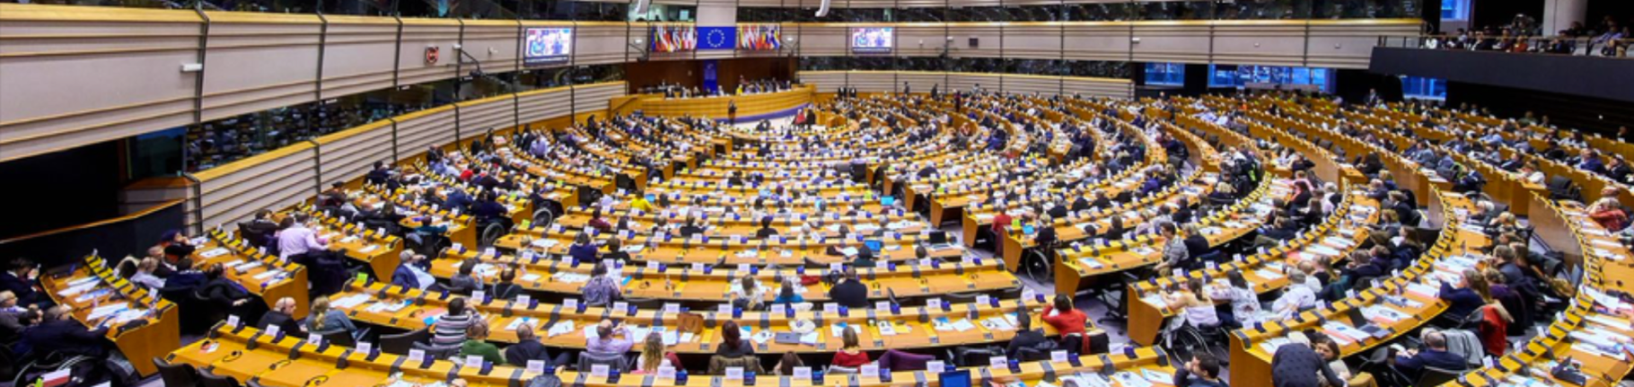

Befogadó jövő kialakítása a fogyatékossággal élő személyek számára az EU-ban

Felszólítjuk az Európai Unió (EU) politikai vezetőit, hogy:

A fogyatékossággal élő személyek részvételének biztosítása az EU politikai és közéletében

- Biztosítsák, hogy valamennyi fogyatékossággal élő személy választójoggal rendelkezzen és választható legyen az európai választásokon, függetlenül cselekvőképességétől és attól, hogy melyik EU tagállamban lakik.
- Fogadjanak el intézkedéseket a teljes választási folyamat (eljárások, létesítmények, anyagok és információk) hozzáférhetőségének maximalizálása, az önálló és titkos szavazás lehetőségének ésszerű alkalmazkodás révén történő megkönnyítése érdekében (pl. alternatív szavazási eszközök, előzetes szavazás, tapintható sablonok, QR-kódok vagy könnyen olvasható, jelnyelvi vagy Braille-írással írt útmutatás biztosítása), és tegyék lehetővé, hogy a fogyatékossággal élő emberek saját választásuk szerinti segítőt vehessenek igénybe a szavazatuk leadásakor.
- A fogyatékossággal élő személyeket vonják be az európai választásokra vonatkozó politikai programok kidolgozásába, valamint a fogyatékossággal élő jelöltek, köztük a fogyatékossággal élő nők és fiatalok számát növeljék. Az európai és nemzeti politikai pártoknak kampányanyagaik, politikai programjaik, vitáik és rendezvényeik tekintetében biztosítaniuk kell, hogy befogadóak és hozzáférhetők legyenek a fogyatékossággal élő személyek számára. A választási hatóságoknak be kell vonniuk a fogyatékossággal élő személyeket képviselő szervezeteket a tartós akadálymentességi problémák megoldásának azonosítása és előmozdítása érdekében.
- Fogadjon el intézkedéseket el az uniós választásokon induló jelöltek online erőszakkal és zaklatással – többek között a fogyatékosságon, nemi identitáson, etnikai hovatartozáson és szexuális irányultságon alapuló gyűlöletbeszéddel – szembeni hatékonyabb megelőzése és védelme érdekében.
- Gyűjtsön lebontott adatokat a fogyatékossággal élő személyek szavazóként és jelöltként való részvételéről az európai választásokon.
- Támogassa a fogyatékossággal élő személyeket jogképességüktől megfosztó, helyettes döntéshozatali rendszerek megfelelő forrásokkal ellátott, támogatott döntéshozatali rendszerekkel való felváltását.
- A fogyatékossággal élő személyek és képviseleti szervezeteik hatékony részvétele érdekében bocsásson rendelkezésre forrásokat és eszközöket, ideértve a figyelemfelkeltő kampányokat is, a maguk sokféleségében, az uniós közügyekben, beleértve az uniós jogszabályok, kezdeményezések és költségvetések előkészítését és tárgyalását. Pontosabban, ennek magában kell foglalnia a nyilvános konzultációs eszközöket, az érdekelt felekkel való találkozókat, a nyilvános vitákat, eseményeket stb.
- Javítsa az uniós intézmények általános hozzáférhetőségi szintjét, beleértve az összes épületet, digitális eszközt, dokumentumot és kommunikációt. Ezt a fogyatékossággal élő személyek szervezeteivel és az akadálymentesítési szakemberekkel együttműködve, valamint az akadálymentesítésre vonatkozó uniós harmonizált jogszabályoknak megfelelően kell megvalósítani. A kommunikáció hozzáférhetőségének magában kell foglalnia a könnyen olvasható formátumok, a Braille-írás, a feliratozás, az augmentatív és alternatív kommunikációs rendszerek használatát, és biztosítania kell az EU valamennyi nemzeti jelnyelvének uniós szintű elismerését. Ez utóbbit illetően az Európai Parlamentnek lehetővé kell tennie a polgárok számára, hogy az 1056/2016. számú petícióban foglaltaknak megfelelően nemzeti jelnyelven nyújtsák be petícióikat.
- A 2024-es európai választásokat követően hozzon létre egy fogyatékosságügyi bizottságot az Európai Parlamentben, amely aktívan bevonja az európai fogyatékosügyi mozgalmat.

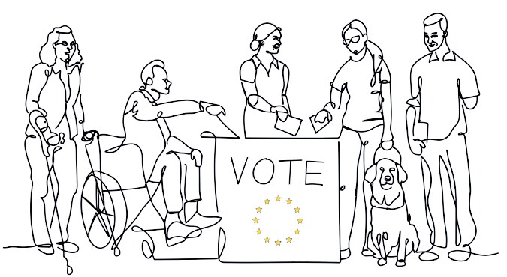

A fogyatékossággal élő személyek egyenlőségét szolgáló Unió megvalósítása, amelynek iránytűje a CRPD

- Értékelje a fogyatékossággal élő személyek jogairól szóló, a 2021–2030 közötti időszakra szóló európai stratégia által elért eredményeket, valamint aktualizálja, a végrehajtás második felére vonatkozó intézkedéseket, erőforrásokat és határidőket, többek között további jogalkotási javaslatokkal és kiemelt kezdeményezésekkel.
- Tartsa fenn az egyenlőségért felelős európai biztos pozícióját azzal a konkrét megbízatással, hogy végrehajtsa a CRPD-t, és valamennyi uniós szakpolitikában érvényesítse az egyenlőséget, beleértve a következő uniós költségvetést is.
- Az egyenlőségért felelős biztos vezetésével hozzon létre az Európai Bizottságon belül az egyenlőségért és a társadalmi befogadásért felelős új főigazgatóságot. Ezen az új főigazgatóságon belül növelje a fogyatékossággal élő személyek jogaira szánt emberi és pénzügyi erőforrásokat annak biztosítása érdekében, hogy a CRPD-t valamennyi bizottsági szolgálat megfelelően figyelembe vegye.
- Hozzon létre az Európai Unió Tanácsán belül egy esélyegyenlőségi formációt, a Tanács előkészítő szerveiben pedig fogyatékossággal foglalkozó munkacsoportot.
- Ahozzon létre a CRPD-vel foglalkozó kapcsolattartó pontokat valamennyi uniós intézményben és szervben, többek között az Európai Parlamentben és az Európai Tanácsban.
- Hozzon létre külön költségvetési sort valamennyi uniós intézményben és szervben a CRPD végrehajtására.
- Növelje az uniós intézményekben dolgozó fogyatékossággal élő személyek számát célzott foglalkoztatási programok révén.
- Gyűjtsön EU-szerte nem, kor és fogyatékosságtípus szerint lebontott adatokat az uniós szakpolitikák és programok hatásának értékeléséhez. El kell kezdeni az intézményekben élő fogyatékossággal élő személyekre vonatkozó adatok gyűjtését is .
- Vezesse be, illetve erősítse meg az egyenlőségi politikák végrehajtási mechanizmusait az EU-ban, beleértve a fogyatékossággal élők jogaival kapcsolatos politikákat is.
- Javasoljon további kezdeményezéseket a fogyatékossággal élő személyek igazságszolgáltatáshoz való egyenlő és hatékony hozzáférésének biztosítása érdekében.
- Az egyenlő bánásmódról szóló horizontális irányelv elfogadása révén tiltsa meg a fogyatékosságon alapuló megkülönböztetést az EU-ban és az EU által az élet minden területén. Különös figyelmet kell fordítani a megkülönböztetés interszekcionális és többszörös formáira, az észszerű alkalmazkodásra, a hozzáférhetőségre, valamint a gyűlöletbeszéd és a gyűlölet-bűncselekmények tilalmára.
- Vegye figyelembe a fogyatékossággal élő nők és lányok sajátos helyzetét valamennyi vonatkozó szakpolitikában, különösen a nemek közötti egyenlőségre vonatkozó uniós szakpolitikák kidolgozása, végrehajtása és nyomon követése során. Az ilyen politikáknak figyelembe kell venniük a fogyatékossággal élő személyeket gondozó nőket is.
- Készítsen nagyszabású, egész Európára kiterjedő felmérést a fogyatékossággal élő személyek elleni erőszakról, amely figyelmet fordít a fogyatékossággal élő nők, gyermekek és idősek sajátos helyzetére. A felmérésnek meg kell határoznia az előttük álló valós helyzetet, és meg kell könnyítenie az ellene való küzdelemre irányuló átfogó jogszabályok és politikák kidolgozását és elfogadását.
- Ratifikálja és hajtsa végre a nőkkel szembeni erőszak és a kapcsolati erőszak elleni küzdelemről és azok megelőzéséről szóló egyezményt
- Nyilvánítsa bűncselekménnyé a fogyatékossággal élő személyek kényszersterilizálását az uniós jog alapján.
- Terjesszen elő konkrét intézkedéseket a kirekesztés nagyobb kockázatának kitett fogyatékossággal élő személyek CRPD-ben foglalt jogainak érvényesítése érdekében, például a szegregáló intézményekben élő fogyatékossággal élő személyek, a magas támogatási szükségletű fogyatékossággal élő személyek, a siketvakok, az értelmi és pszichoszociális fogyatékossággal élők, az autisták, a vidéki térségekben élő fogyatékossággal élő személyek, a láthatatlan fogyatékossággal élő személyek számára, a ritka betegségben élők, a demenciában szenvedők és a szegénységnek kitett fogyatékossággal élő emberek jogainak érvényesítése érdekében.
- A fogyatékossággal élő faji alapon megkülönböztetett személyek, a fogyatékossággal élő romák, a fogyatékossággal élő LMBTIQ+ személyek, a fogyatékossággal élő idősek, a fogyatékossággal élő gyermekek és fiatalok, a menedékkérők, a fogyatékossággal élő menekültek és migránsok, valamint a fogyatékossággal élő nők és lányok interszekcionális problémáit ismerje fel és kezelje az EU egyenlőséggel és befogadással kapcsolatos politikáiban és kezdeményezéseiben .
- Nyújtson iránymutatást és támogatást az uniós tagállamok számára a fogyatékosságértékelési módszerek javításához a CRPD-vel való összhang biztosítása, valamint annak biztosítása érdekében, hogy egyetlen látható vagy láthatatlan fogyatékossággal élő személy se maradjon ki a szociális védelemhez, az önálló életviteli rendszerekhez és a fogyatékossággal élő személyeknek nyújtott egyéb támogatáshoz való hozzáférésből.

Szociálisabb Európává válás
- A sikeres ifjúsági garancia mintájára hozzon létre fogyatékossággal élők foglalkoztatására és készségeire vonatkozó garanciát. annak biztosítása érdekében, hogy a fogyatékossággal élő személyek egyenlő hozzáféréssel rendelkezzenek a többségi oktatáshoz, képzéshez és foglalkoztatási lehetőségekhez, ideértve az önfoglalkoztatást és a vállalkozói készségeket is. A garanciának támogatást kell nyújtania ahhoz is, hogy minden képzési és készségfejlesztési program teljes mértékben inkluzív és hozzáférhető legyen.
- A következő uniós költségvetésben (többéves pénzügyi keret) biztosítson megfelelő pénzügyi forrást a kohéziós politikák számára, valamint különítsen el forrásokat kifejezetten a fogyatékossággal élő személyek társadalmi befogadására.
- Dolgozzon ki Európai intézménytelenítési stratégiát, valamint lépjen fel a fogyatékossággal élő személyek, köztük a fogyatékossággal élő gyermekek szegregációja ellen. Emellett tegyen megfelelő intézkedéseket és támogassa az intézményekből az önálló életvitelbe és a közösségi alapú szolgáltatásokba való átmenetet, ami a fogyatékossággal élő személyek teljes körű és hatékony közösségen belüli részvételének biztosítéka.
- Fogadjon el olyan intézkedéseket, amelyek támogatják az önálló életvitelt szolgáló személyközpontú támogató szolgáltatások széles skálájának fejlesztését a közösségekben, beleértve a személyes segítségnyújtást, valamint a jól képzett és megfelelő munkaerőt. Ezen túlmenően a korai felismerés, a koragyermekkori intervenció és a családtámogatás biztosításával biztosítsa a gyermekeket és a családokat célzó intézményesítés elleni megelőző intézkedéseket.
- Fogadjon el egyértelmű utasításokat a tagállamok számára arra vonatkozóan, hogy miként használják fel az uniós forrásokat a fogyatékossággal élő személyek jogainak előmozdítására. Ezeknek az uniós finanszírozás valamennyi formájára vonatkozniuk kell, amelyeket mind az EU-ban, mind világszerte elköltenek, és tartalmazniuk kell egy sor nyomon követendő mutatót.
- Tartsa fenn a férfiak és nők közötti egyenlőség és a megkülönböztetésmentesség általános elveit, beleértve a fogyatékossággal élő személyek hozzáférésének követelményét valamennyi uniós finanszírozású program tervezési, végrehajtási és nyomon követési folyamata során. Például az uniós beruházások nem finanszírozhatnak olyan nem egyenlő eséllyel hozzáférhető infrastruktúrákat, közlekedést vagy új technológiákat, amelyek akadályokat teremtenek a fogyatékossággal élő személyek számára.
- Mozdítsa elő az uniós alapok befektetését a közösségek hozzáférhetőségének javítása érdekében, beleértve a közlekedést, a lakhatást és az infrastruktúrát az önálló életvitel megvalósítása érdekében.
- Garantálja a fogyatékossággal élő személyek szervezeteinek a nemzeti irányító hatóságokkal való partnerségi és nyomonkövetési folyamatokba való bevonását annak érdekében, hogy biztosítsa a nemzeti szinten az uniós beruházások fejlesztésében és nyomon követésében betöltött szerepüket.
- Terjesszen elő európai jogalkotási javaslatot annak érdekében, hogy valamennyi tagállamban megfelelő életszínvonalat biztosító minimáljövedelmet garantáljon, amely figyelembe veszi a fogyatékossággal élő személyek sajátos helyzetét, beleértve a fogyatékossággal kapcsolatos költségeket is, ami csökkentheti a megélhetési válság hatását.
- Fogadjon el további intézkedéseket, ideértve a támogatott foglalkoztatási szolgálatokat is, a fogyatékossággal élő személyek foglalkoztatásának növelése érdekében a nyílt munkaerőpiacon befogadó és akadálymentes munkahelyeken. Ezeknek az intézkedéseknek foglalkozniuk kell a nők, a fogyatékossággal élő fiatalok és a nagy támogatásra szoruló személyek sajátos helyzetével, akik különösen hajlamosak a foglalkoztatásból való kirekesztődésre.
- Biztosítsa, hogy a fogyatékossággal élő személyeket is érintő vagy azokat célzó valamennyi foglalkoztatási intézkedés tisztességes béreket garantáljon, tiszteletben tartsa a munkavállalói jogokat, észszerű alkalmazkodást biztosítson, és hozzáférést biztosítson egy hatékony szociális védelmi rendszerhez.
- Támogassa a szociális gazdasági kezdeményezéseket különösen azoké, amelyeket fogyatékossággal élő személyek és családjaik irányítanak, és amelyek fenntartják és előmozdítják a minőségi foglalkoztatást és a társadalmi befogadást.
- Intézkedések meghozatala olyan átfogó és rugalmas szociális biztonsági rendszerek garantálása érdekében, amelyekben a fogyatékossággal élő személyek a fizetett munkához való hozzáférés során fenntarthatják a fogyatékossággal kapcsolatos támogatást. Az ilyen rendszerek fokozni fogják a fogyatékossággal élő inaktív személyek részvételét a nyílt munkaerőpiacon, megfelelő szintű támogatást kell nyújtaniuk a fogyatékossággal élő személyek számára, csökkenteniük kell a szegénység és a társadalmi kirekesztés kockázatát, és kezelniük kell a megélhetési költségek válságából eredő veszélyeket.
- Javasoljon olyan intézkedéseket, amelyek megkönnyítik a munkavállalók átmenetét a védett foglalkoztatásból a nyílt munkaerőpiacra, megfelelő és személyre szabott támogatást nyújtva az átállásban részt vevő minden egyes személy számára . Amíg az emberek még mindig védett környezetben dolgoznak, lépéseket kell tenni a munkakörülmények, a munkavállalói jogok és a javadalmazás javítása érdekében.

- Képzési programokat finanszíroz a fogyatékossággal élő fiatal szakemberek számára , hogy megkönnyítse számukra a nyílt munkaerőpiacra való belépést, és megszüntesse a fizetés nélküli vagy alulfizetett szakmai gyakorlatokat és szakmai gyakorlatokat. Különös hangsúly a szakképzésen, a digitális készségekkel kapcsolatos képzésen, a szakmai átképzésen, a készségek akkreditációján, a pályaorientáción és a támogatáson.
- A fogyatékossággal élő személyek támogatása munkahelyük megtartásában a képzés finanszírozásával egyrészt a "Vonat és hely" modellen keresztül, amely felkészíti a fogyatékossággal élő személyeket a munkakörükkel kapcsolatos elvárásokra a munka megkezdése előtt, mind pedig a "Place and Train" modell révén, amelyben a képzésre a helyszínen kerül sor, miután az adott személy megkezdte új szerepét. Ezek népszerűsítése a fogyatékossággal élő fiatalok körében.
- A tagállamok támogatása azon erőfeszítéseik terén, amelyek célja annak biztosítása, hogy minden fogyatékossággal élő tanuló élhessen a minőségi, inkluzív oktatáshoz való jogával, személyre szabott támogatással az általános oktatási rendszerben és hozzáférhető online tanulás révén. Az EU által támogatott , egész életen át tartó tanulásra irányuló kezdeményezéseknek a fogyatékossággal élő személyek számára is hozzáférhetőnek kell lenniük.
- Uniós és tagállami szinten olyan terek létrehozása, amelyek elősegítik a gyermekek, köztük a fogyatékossággal élő gyermekek aktív részvételét, megkönnyítve az európai gyermekgarancia és az EU gyermekjogi stratégiájának sikeres végrehajtását. Ezeknek a kezdeményezéseknek a családokat és gyermekeket célzó megelőző intézkedések kidolgozását is támogatniuk kell, beleértve a családközpontú koragyermekkori intervenciós szolgáltatásokat is.
- Olyan egészségügyi kezdeményezések elfogadása, amelyek valamennyi tagállamban biztosítják a fogyatékossággal élő személyek számára a legmagasabb szintű egészségügyi ellátáshoz való hozzáférést. Az egészségügyi politikáknak emberi jogi megközelítést kell alkalmazniuk a fogyatékossággal élő személyekkel szemben, többek között a rákmegelőzés és -kezelés, a mentális egészség, valamint a szexuális és reproduktív egészség területén.
- A fogyatékossággal élő személyek és családtagjaik jó mentális egészségének és jóllétének támogatása a mentális egészségre vonatkozó átfogó uniós megközelítés keretében.
- Vezessen be intézkedéseket a fogyatékossággal élő személyek családjainak támogatására, különös tekintettel azokra, akik informális gondozóként járnak el, hogy támogassák és képessé tegyék őket gondozási feladataik ellátására, a foglalkoztatásban való aktív maradásra, a jó egészség megőrzésére és arra, hogy a gondozáson kívül saját életet éljenek. Ezeknek az intézkedéseknek arra is törekedniük kell, hogy megelőzzék az olyan helyzeteket, amikor a gondozási feladatokat ellátó családtagok hátrányos helyzetbe kerülnek vagy hátrányos megkülönböztetés éri.

- A fogyatékossággal élő személyek családalapításhoz való jogának, valamint a házassággal, szülőséggel és kapcsolatokkal kapcsolatos egyenlő jogainak támogatása.
- A magány elleni küzdelemre irányuló európai stratégia kidolgozása, amely figyelembe veszi a fogyatékossággal élő idős személyek helyzetét.

A hozzáférhetőség megvalósítása – a szabad mozgás lehetővé tétele Európában

- Az egész EU-ra kiterjedő fogyatékossági igazolvány elfogadása, amely biztosítja a fogyatékossági státusz kölcsönös elismerését a tagállamokban, és amely nemcsak a szabadidős, kulturális és sportlétesítményekre terjed ki, hanem a fogyatékossággal élő személyeknek nyújtott valamennyi konkrét szolgáltatásra, beleértve a közlekedési és egyéb kereskedelmi szolgáltatásokat is.
- Az európai fogyatékossági kártyával együtt biztosítja a fogyatékossággal élő személyek számára a szükséges támogatást a tanulmányi vagy munkavállalási céllal az országba költözés átmeneti időszakában, valamint addig, amíg fogyatékosságukat az új lakóhely szerinti ország nem igazolja.
- Az akadálymentesítéssel foglalkozó új európai ügynökség létrehozása az AccessibleEU központ munkája alapján, hogy támogassa az akadálymentesítésre vonatkozó valamennyi uniós harmonizált jogszabály végrehajtását.
- Győződjön meg arról, hogy a digitális és a zöld átállás során a fogyatékossággal élő személyek számára biztosított akadálymentességet és megkülönböztetésmentességet a (digitális) kirekesztés csökkentésének és az éghajlati válság kezelésének alapvető előfeltételeként kell figyelembe venni. Ez különösen fontos az új technológiákra, például a mesterséges intelligenciára, az igazságszolgáltatás és az egészségügy digitalizációjára, valamint az uniós zöld megállapodás szerinti egyéb jogszabályokra, például az épületek és az infrastruktúra felújítására vonatkozó jogszabályok összefüggésében.
- Jogi követelmények bevezetése annak biztosítása érdekében, hogy az általános érdekű jogokhoz vagy szolgáltatásokhoz való hozzáféréshez szükséges digitális eszközök biztosítása során mindig legyen nem digitális alternatíva (emberi interakció révén).
- A fogyatékossággal élő személyek fogyasztói jogainak és a fogyatékossággal élő személyek mint potenciálisan kiszolgáltatott fogyasztók védelmének előmozdítása, többek között az akadálymentes címkézésre és az inkluzív pénzügyi szolgáltatásokra vonatkozó jogszabályok bevezetése révén.
- Az utasok jogairól szóló rendeletek aktualizálása, hogy a fogyatékossággal élő személyek ugyanolyan szabadon mozoghassanak, mint bármely más személy az EU-ban.

- A légi közlekedésre vonatkozó jogalkotási intézkedések elfogadása az olyan helyzetek elkerülése érdekében, mint a beszállás visszautasítása, az asszisztenssel való utazás kötelezettsége anélkül, hogy a légi fuvarozó fizetné a többletjegyet, a repülőtéri minőségi segítségnyújtás hiánya, valamint a segéd- és mozgást segítő eszközök elvesztése vagy megrongálódása esetén kártérítés.
- A közlekedési infrastruktúra – többek között a vasútállomások és a járművek – akadálymentességi követelményeinek harmonizálására és kiterjesztésére irányuló erőfeszítések fokozása annak érdekében, hogy a fogyatékossággal élő utasok és az utasok szélesebb köre számára hozzáférhetőbbé váljon minden közlekedés.
- Az akadálymentességre és az utasjogokra vonatkozó uniós jogszabályok végrehajtási mechanizmusainak megerősítése.
- A marrákesi szerződés teljes körű végrehajtásának biztosítása az EU-n belül és a világ partnerországaival együttműködésben annak érdekében, hogy a vakok és gyengénlátók, valamint a nyomtatott szöveget egyéb okból használni képtelen személyek ugyanazokhoz a könyvekhez, folyóiratokhoz és olvasnivalókhoz férjenek hozzá, mint mindenki más.
- A szerzői jogi mentességek kiterjesztése az egész EU-ra más kulturális alkotásokra annak érdekében, hogy megkönnyítsék ezek akadálymentes adaptációit és hozzáférhetőségét valamennyi fogyatékossággal élő személy számára.
- A fogyatékossággal élő személyek egyenlő hozzáférésének biztosítása az egyéni közlekedési eszközökhöz (pl. vezetői engedélyek és átalakított autók beszerzése).
- Olyan jogszabályok bevezetése, amelyek garantálják a támogató technológiák elérhetőségét és megfizethetőségét a fogyatékossággal élő személyek számára az EU egységes piacán.
- Uniós források befektetése a nemzeti jelnyelvek, a könnyen olvasható formátumok, a Braille-írás, a beszédfelismerés, a hallássegítő eszközök, valamint a fogyatékossággal élő személyek számára hozzáférhető bármely más hozzáférhető tájékoztatási és kommunikációs eszköz ismeretének és elérhetőségének növelésére.
- Uniós források befektetése olyan kulturális és sporttevékenységekbe, amelyek befogadják a fogyatékossággal élő személyeket, előfeltételként előírják az akadálymentességet, és ösztönzik a fogyatékossággal élő személyek részvételét.
- Annak biztosítása, hogy a kutatásba és innovációba – többek között az új technológiákba – befektetett uniós források tiszteletben tartsák és támogassák a fogyatékossággal élő személyek jogait.

- A termékekhez és szolgáltatásokhoz, a közszférához, az audiovizuális médiaszolgáltatásokhoz és az elektronikus hírközléshez való hozzáférésre vonatkozó uniós jogszabályok ambiciózus átültetésének, megfelelő végrehajtásának és nyomon követésének előmozdítása , a hozzáférhetőség uniós szintű minőségi kritériumainak meghatározására összpontosítva.
- Hozzáférhetőségi kötelezettségek és egyetemes tervezési megközelítés bevezetése az EU egységes és digitális piacát alakító valamennyi közpolitika kidolgozása során. Ezeknek megkülönböztetés nélkül garantálniuk kell a személyek, áruk, termékek és szolgáltatások szabad mozgását. Tartalmazzon szankciókat az akadálymentességi követelményeknek való meg nem felelés esetére.

- A fogyatékossággal élő személyek védelme Európában és azon kívül

- Támogassa a szolgáltatások fejlesztését és finanszírozza a fogyatékossággal élő menedékkérők és menekültek számára azokat az EU-ban.
- Indítson célzott figyelemfelkeltő kampányokat Európában és Európán kívül a fogyatékossággal élő személyekkel szembeni sztereotípiák és megkülönböztetés elleni küzdelem, valamint a fogyatékossággal kapcsolatos emberi jogi megközelítés előmozdítása érdekében.
- Biztosítsák a fogyatékossággal élő személyekkel és az őket képviselő szervezetekkel együttműködve, hogy az EU munkája során világszerte megismerjék a CRPD-t. Ennek a nemzetközi együttműködés, a humanitárius fellépés, a katasztrófakockázat csökkentése és a fegyveres konfliktusok finanszírozása tekintetében is így kell történnie. Vizsgálják meg az uniós pénzeszközök folyósításának szabályait globális szinten, annak érdekében, hogy megelőzzék a fogyatékossággal élő személyek jogainak megsértését, támogassák az EU harmadik partnerországokban zajló intézménytelenítési folyamatait.
- Támogassák a fogyatékossággal élő ukránokat Ukrajnán belül és kívül, és gondoskodjanak arról, hogy az EU hozzájárulása Ukrajna újjáépítéséhez egy olyan országot építéséhez vezessen, amely befogadóbb a fogyatékossággal élő személyek számára. Az EU által támogatott újjáépítésnek hozzáférhető lakhatást, közlekedést és közintézményi infrastruktúrát, valamint az intézményi ellátás helyett közösségi alapú támogató szolgáltatásokat kell magában foglalnia. Az Ukrajna újjáépítésére irányuló fejlesztéseknek támogatniuk kell az EU-csatlakozást, és azokat a fogyatékossággal élő személyek ukrajnai szervezeteivel együttműködve kell végrehajtani.
Vegyék figyelembe a fogyatékossággal élők helyzetét, valamint a CRPD végrehajtását az EU-tagjelölt országok csatlakozását előkészítő folyamatokban.

- Készüljenek fel a jövőbeli válságokra az ENSZ és az EU szintjén meglévő irányelvek hatékony végrehajtása révén, amelyek már most is figyelembe veszik a fogyatékossággal élők jogait és igényeit.
- Biztosítsák az alapvető mindennapi szolgáltatásokat - mint például az egészségügy, az oktatás, az építési infrastruktúra, a közlekedés és a kommunikáció - úgy fejlesszék azokat, hogy vészhelyzetekben - beleértve a konfliktusokat, a világjárványokat és más természeti eseményeket, például árvizeket és földrengéseket - a fogyatékossággal élő személyek számára is ugyanúgy működjenek.
- Folytassanak érdemi konzultációt a fogyatékossággal élő személyek szervezeteivel a polgári védelmi rendszerek és a felkészülési stratégiák kialakításáról, valamint a katasztrófavédelmi szolgálatok által a válsághelyzetekre való reagálás során hozott intézkedésekről.
- Játszanak vezető szerepet a fogyatékossággal élő személyek inklúziójában az éghajlat-változási intézkedések globális elmozdulásával kapcsolatban, biztosítva, hogy az "igazságos átmenet" a fogyatékossággal élő személyek javát szolgálja, és ne legyen negatív hatással a fogyatékossággal élő személyekre.

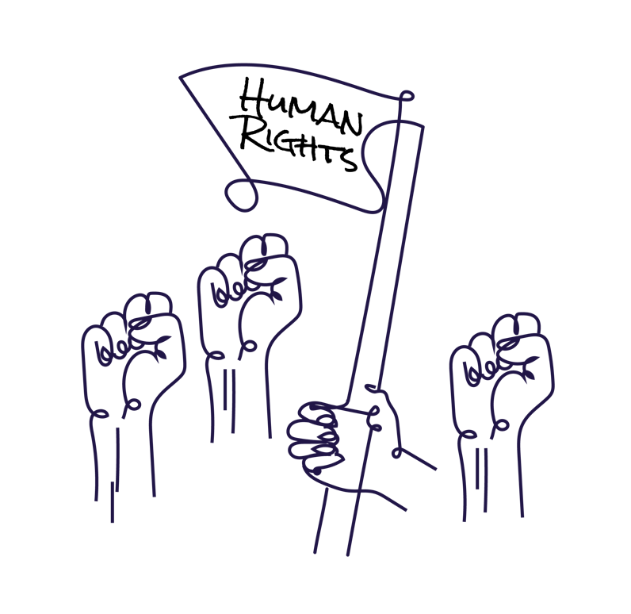
“Semmit rólünk, nélkülünk”

